РЕСПУБЛИКА ТАТАРСТАН  ГЛАВА ВЕРХНЕКИБЯКОЗИНСКОГО  СЕЛЬСКОГО ПОСЕЛЕНИЯ ТЮЛЯЧИНСКОГО  МУНИЦИПАЛЬНОГО РАЙОНА  ул. Ленина, д. 6,  село Верхние Кибя-Кози,  422083  тел.(884360) факс: 56-5-42  E-mail: VKbk.Tul@tatar.ru | 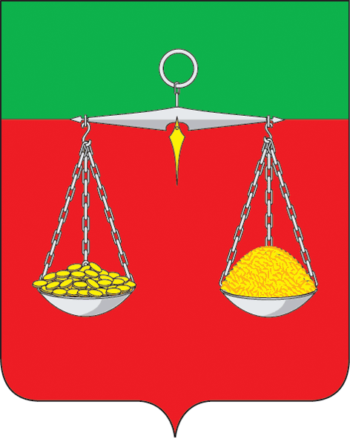 | ТАТАРСТАН РЕСПУБЛИКАСЫ  ТЕЛӘЧЕ  МУНИЦИПАЛЬ РАЙОНЫ  ЮГАРЫ КИБӘХУҖА АВЫЛ ҖИРЛЕГЕ БАШЛЫГЫ  Ленин урамы, 6 нчы йорт  Югары Кибәхуҗа авылы,  422083  тел. (884360) факс: 56-5-42  E-mail: VKbk.Tul@tatar.ru
ОГРН 1021607155790 ИНН/КПП 1619000760/161901001
РАСПОРЯЖЕНИЕ БОЕРЫК
№4 «14» ноября 2019г.

О внесении изменений в перечень должностей
муниципальной службы в Верхнекибякозинском сельском поселении Тюлячинского муниципального района, замещение которых связано с коррупционными рисками

В соответствии со ст. 12, 13.3 Федерального закона от 25 декабря 2008 года № 273-ФЗ «О противодействии коррупции» и пункта 4 Указа Президента Российской Федерации от 21 июля 2010 года № 925 «О мерах по реализации отдельных положений Федерального закона «О противодействии коррупции», решения Совета Верхнекибякозинского сельского поселения Тюлячинского муниципального района Республики Татарстан от 22.04.2016 г. №19 «О представлении гражданами, претендующими на замещение муниципальных должностей в Верхнекибякозинском сельском поселении Тюлячинского муниципального района Республики Татарстан, сведений о доходах, об имуществе и обязательствах имущественного характера, а также о представлении лицами, замещающими муниципальные должност в Верхнекибякозинском сельском поселении Тюлячинского муниципального района Республики Татарстан, сведений о доходах, расходах, об имуществе и обязательствах имущественного характера», муниципальной программой «Реализация антикоррупционной политики в Тюлячинском муниципальном районе Республики Татарстан на 2015-2020 годы», утвержденной постановлением Исполнительного комитета Тюлячинского муниципального района от 27.11.2014 г. № 545 (в редакции постановлений Исполнительного комитета Тюлячинского муниципального района Республики Татарстан от 30.12.2015 г. № 632; от 23.05.2016 г. № 497, от 28.08.2018 г. № 562, от 21.10.2019 г. № 586),

1. Утвердить Перечень муниципальных должностей и должностей муниципальной службы в Верхнекибякозинском сельском поселении Тюлячинского муниципального района, замещение которых связано с коррупционными рисками согласно приложению.
2. Признать утратившим силу распоряжение главы Верхнекибякозинского сельского поселения Тюлячинского муниципального района от 28 ноября 2018г. № 8 «О внесении изменений в перечень муниципальных должностей и должностей муниципальной службы в Верхнекибякозинском сельском поселении Тюлячинского муниципального района, замещение которых связано с коррупционными рисками».
3. Настоящее распоряжение вступает в силу согласно действующему
законодательству.
4. Контроль за выполнением настоящего распоряжения оставляю за собой.

Глава Верхнекибякозинского
сельского поселения Ф.Р. Махмутов

Приложение № 1
Утвержден
Распоряжением главы
Верхнекибякозинского сельского поселения
Тюлячинского муниципального
района Республики Татарстан
от «14» ноября 2019 г. № 4

Перечень муниципальных должностей и должностей муниципальной службы в Верхнекибякозинском сельском поселении Тюлячинского муниципального района, замещение которых связано с коррупционными рисками

Должности муниципальной службы в Исполнительном комитете Верхнекибякозинского сельского поселения:

1.Высшие должности муниципальной службы:
руководитель исполнительного комитета Верхнекибякозинского сельского поселения; секретарь исполнительного комитета Верхнекибякозинского сельского поселения.

